МИНИСТЕРСТВО ОБРАЗОВАНИЯ И НАУКИ РОССИЙСКОЙ ФЕДЕРАЦИИ
Федеральное государственное бюджетное образовательное учреждение
высшего образования
«КУБАНСКИЙ ГОСУДАРСТВЕННЫЙ УНИВЕРСИТЕТ»

(ФГБОУ ВО «КубГУ»)

Физико-технический факультет

Кафедра радиофизики и нанотехнологий

КУРСОВОЙ ПРОЕКТ

ИЗУЧЕНИЕ ВОЗМОЖНОСТЕЙ АТОМНО-СИЛОВОЙ МИКРОСКОПИИ ДЛЯ СОЗДАНИЯ НАНОРАЗМЕРНЫХ УСТРОЙСТВ

Работу выполнила ______________________ Бордонос Анастасия Алексеевна
Курс 2
Направление 03.03.03 Радиофизика
Научный руководитель
канд. техн. наук, преподаватель___________________________И. С. Петриев

Нормоконтролер
канд. физ.-мат. наук, доцент________________________________ М.А.Жужа

Краснодар 2017

Реферат

Курсовой проект 27 с., 17 рис., 1 табл., 8 источников.
АТОМНО-СИЛОВАЯ МИКРОСКОПИЯ, СКАНИРУЮЩАЯ ЗОДНОВАЯ МИКРОСКОПИЯ, ОБЛАСТИ ПРИМЕНЕНИЯ АСМ, НАНОЛИТОГРАФИЯ
Объектом исследования данного курсового проекта является сканирующий зондовый микроскоп высокого разрешения, принцип работы которого основан на взаимодействии иглы кантилевера (зонда) с поверхностью образца.
Целью проекта является изучение возможностей атомно-силовой микроскопии для создания наноразмерных устройств.
В результате выполнения курсового проекта получены знания о работе атомно-силового микроскопа, его характеристики и возможности его применения для создания и модификации наноразмерных устройств.

Содержание

Обозначения и сокращения ………………………………………..………... | 4
Введение …………………………………………………………….……….. | 5
1 Атомно-силовая микроскопия……………………….…………………….. | 6
1.1 Основные компоненты…………………………...……………….….. | 6
1.2 Принцип работы………………………….……………………..…….. | 6
1.3 Преимущества СЗМ………………..……...………………………….. | 8
2 Режимы сканирования ……………………….…………………………….. | 10
2.1 Контактный режим работы АСМ……………………………….….. | 10
2.2 Бесконтактный режим работы АСМ……………………………….. | 10
2.3 Полуконтактный режим работы АСМ………………………..…….. | 11
3 Основные технические сложности при создании микроскопа………….. | 12
3.1 Тестовые объекты……………………………….……………………. | 12
3.2 Артефакты и методы их устранения………………………….…….. | 13
4 Области применения АСМ……………………………………….. . . . . . . . | 15
Заключение . . . . . . . . . . . . . . . . . . . . . . . . . . . . . . . . . . . . . . . . . . . . . . . . . . . .. | 26
Список использованных источников . . . . . . . . . . . . . . . . . . . . . . . . . . . . …. | 27

Обозначения и сокращения

АСМ | атомно-силовой микроскоп
AFM | от англ. – atomic-force microscope
СЗМ | сканирующая зондовая микроскопия
r | расстояние между двумя атомами
r₀ | равновесное расстояние между атомами
U₀ | значение энергии в минимуме.
Fz | сила взаимодействия зонда с образцом
Z | среднее расстояние между зондом и поверхностью
ОС | обратная связь
ЛАО | локальное анодное окисление

Введение

Разрешающая способность глаза человека примерно 100 микрометров, что соответствует толщине волоса.

Но чтобы увидеть более мелкие предметы, потребуются специальные устройства. В конце XVII века изобретённый микроскоп позволил человеку увидеть новые миры, и в первую очередь мир живой клетки. Но у оптического микроскопа физический предел разрешения – длина волны света, и этот предел приблизительно равный 0,5 мкм был достигнут к концу XIX века. Следующим разработанным устройством стал электронный микроскоп. Его разрешение достигает нескольких ангстрем. В нём в роли луча света выступает пучок электронов. С его помощью ученым удалось получить изображение отдельных молекул, вирусов, атомов. Но оптический электронный микроскоп дают плоскую картинку.

Увидеть объёмную структуру микромира удалось, когда на смену оптическому лучу пришла очень тонкая игла. Изначально принцип механического сканирования с помощью микрозонда нашел применение в сканирующей туннельной микроскопии, затем был разработан более универсальный метод атомно-силовой микроскопии. Атомно-силовая микроскопия позволяет анализировать на атомном уровне структуру самых разных твердых материалов – керамики, пластиков, стекла, металлов, полупроводников. Измерение можно проводить в вакууме, на воздухе, в атмосфере любого газа и в капле жидкости. Этот метод используется и для изучения биологических объектов.

В специальной литературе можно встретить описание различных методов, при помощи которых производится сканирование поверхностей с помощью АСМ.

Целью данного проекта являлся изучение возможностей атомно-силовой микроскопии для создания наноразмерных устройств.

Для достижения этой цели необходимо решить следующие задачи:

- изучить литературу, посвященную возможностям атомно-силовой микроскопии;

- изучить устройство, принципы работы АСМ, методы создания и модификации наноразмерных устройств с его помощью;

- изучить, какие наноразмерные устройства могут быть созданы при помощи методов АСМ.

1 Атомно-силовая микроскопия

1.1 Основные компоненты

Все сканирующие зондовые микроскопы содержат следующие компоненты:

- микроскопический зонд, который взаимодействует с исследуемой поверхностью во время сканирования;

- пьезоэлектрические двигатели (сканеры) для перемещения зонда относительно образца или образца относительно зонда;

- электронная цепь обратной связи, позволяющая с высокой точностью контролировать расстояние от зонда до поверхности образца;

- компьютерная система, которая управляет микроскопом, принимает и записывает регистрируемые данные, строит СЗМ изображения и позволяет их обрабатывать;

- система регистрации взаимодействия зонда и поверхности (для атомно-силовых микроскопов – оптическая система регистрации малых изгибов консоли кантилевера).

1.2 Принцип работы

Атомно-силовая микроскопия — один из видов сканирующей зондовой микроскопии, основанный на ван-дер-ваальсовских взаимодействиях зонда с поверхностью образца. Принцип действия атомного силового микроскопа (АСМ) основан на использовании сил атомных связей, действующих между атомами вещества. В приборе в качестве зонда используется игла с площадью острия в один или несколько атомов, закрепленная на кантилевере, который плавно скользит над поверхностью образца. На выступающем конце кантилевера расположена зеркальная площадка, на которую падает и от которой отражается луч лазера. Когда зонд опускается и поднимается на неровностях поверхности, отраженный луч отклоняется, и это отклонение регистрируется фотодетектором, а сила, с которой шип притягивается к близлежащим атомам – пьезодатчиком. Данные фотодетектора и пьезодатчика используются в системе обратной связи, которая может обеспечивать, например, постоянную величину силу взаимодействия между микрозондом и поверхностью образца. В результате, можно строить объёмный рельеф поверхности образца в режиме реального времени. Разрешающая способность данного метода составляет примерно 0,1-1 нм по горизонтали и 0,01 нм по вертикали.

Кантилевер (от англ. cantilever – консоль, балка, рисунок 1) — одна из основных составных частей сканирующего зондового микроскопа представляет собой массивное прямоугольное основание, размерами примерно 1,5×3,5×0,5 мм, с выступающей из него балкой (собственно кантилевером), шириной порядка 0,03 мм и длиной от 0,1 до 0,5 мм. На нижнем конце кантилевера располагается игла, взаимодействующая с образцом. Радиус острия иглы промышленных кантилеверов находится в пределах 5—90 нм, лабораторных — от 1 нм. Схематическое изображение кантилевера приведено на рисунке 2.

Верхняя сторона кантилевера над иглой является зеркальной для отражения лазерного луча. В некоторых случаях для улучшения отражающей способности кантилевера на него напыляют тонкий слой алюминия. По своей структуре кантилевер чаще всего представляет собой монокристалл кремния или нитрида кремния. Игла также может быть из кремния, нитрида кремния или алмаза.

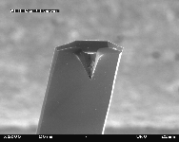

Рисунок 1 – Кантилевер

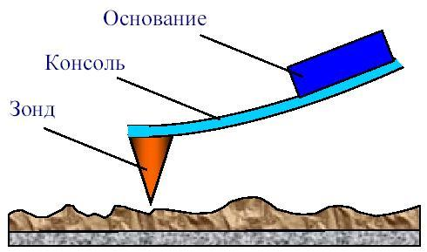

Рисунок 2 – Схематическое изображение кантилевера АСМ

1.3 Преимущества СЗМ

В таблице 1 приведена сравнительная характеристика различных методов микроскопического исследования твёрдых тел.
Первые четыре метода исследования основаны на использовании сфокусированного пучка частиц (фотонов, электронов, ионов и др.). В отличие от них, сканирующая зондовая микроскопия (СЗМ) основана на регистрации взаимодействия микроскопического зонда с поверхностью образца во время сканирования.

Предел разрешения оптических микроскопов ограничен длиной волны видимого света и составляет около 0,5 мкм. Сканирующий электронный микроскоп, работающий только в вакууме, позволяет разрешать детали нанометрового масштаба, но при этом возможно повреждение образца пучком высокоэнергетичных электронов. Этот метод также не позволяет непосредственно получать информацию о высоте деталей. СЗМ дает возможность не только увидеть атомарную и молекулярную структуру поверхности, не разрушая ее, но и воздействовать на нее на уровне отдельных атомов и молекул.

Сканирующая зондовая микроскопия дает возможность исследовать объекты различной природы – диэлектрические, полупроводниковые, металлические, биологические и др.

СЗМ позволяет изучать структуру и локальные свойства (механические, электрические, магнитные, электронные и т.д.) поверхности в различных средах – на воздухе, в жидкости, в вакууме.

Исследования методом СЗМ можно проводить в широком диапазоне температур –от низких (гелиевых) до 150-300^{о}С.

Поле наблюдения сканирующего зондового микроскопа может варьироваться от нескольких нанометров до десятков микрометров.

Особенно важна наглядность представляемой информации. В СЗМ–микроскопии она представляется в виде двухмерных (2D) и трехмерных (3D) изображений и обычно не возникает проблем их интерпретации в отличие от изображений, полученных с помощью электронного микроскопа, на которых не всегда ясно, где на картине впадина, а где возвышенность.

Фактически, СЗМ «проецирует» объекты нано- и микромира на доступный нашему восприятию «экран» – компьютер.

Таблица 1 – Сравнительная характеристика различных методов микроскопического исследования поверхности твердых тел

Метод | Увеличение | Рабочая среда | Размерность изображения | Воздействие на образец
Оптическая микроскопия | 10³ | воздух, жидкость | 2D | Неразрушающий
Лазерное сканирование | 10⁴ | воздух | 2D | Неразрушающий
Сканирующий электронный микроскоп | 10⁶ | вакуум | 2D | Разрушающий
Ионный микроскоп | 10⁹ | вакуум | 2D | Разрушающий
Сканирующий зондовый микроскоп | 10⁹ | вакуум, воздух, жидкость | 3D | Неразрушающий

Эти особенности определили основные области применения СЗМ - микроскопии, которая широко используется в физике, химии, геологии, биологии, биотехнологии, нанотехнологии, медицине и на стыке этих наук [6].

2 Режимы сканирования

2.1 Контактный режим работы АСМ

По степени контакта между острием зонда и поверхностью исследуемого образца работа атомно-силового микроскопа может проходить в контактном, бесконтактном и полуконтактном (сочетание контактного и бесконтактного) режимах.

В контактном режиме (режиме отталкивания) острие кантилевера приходит в мягкий «физический контакт» (на расстояние 1-3 нм) с поверхностью образца. Кантилевер выбирается с низкой константой упругости, величина которой должна быть меньше, чем эффективная константа упругости, удерживающая атомы образца вместе. Для АСМ это означает, что скорее изогнется измерительная консоль, чем удастся прижать иглу к поверхности образца [3].

В контактном режиме АСМ изображение рельефа исследуемой поверхности формируется либо при постоянной силе взаимодействия зонда с поверхностью (сила притяжения или отталкивания), либо при постоянном среднем расстоянии между зондом и поверхностью образца. Режим сканирования выбирается в зависимости от масштаба неровностей рельефа.

Однако в контактном методе зонд непосредственно механически воздействует на поверхность, что часто приводит в поломке зондов или разрушению поверхности образцов. Этот метод не может быть применен для исследования образцов с малой механической жесткостью поверхности. В этом случае желательно применять режимы АСМ, в которых регистрируют параметры взаимодействия колеблющегося с определенной частотой и амплитудой кантилевера (бесконтактный и полуконтактный).

2.2 Бесконтактный режим работы АСМ

При работе в бесконтактном режиме пьезовибратором возбуждаются колебания зонда на некоторой частоте. Сила, действующая со стороны поверхности, приводит к сдвигу амплитудно-частотной и фазово-частотной характеристик зонда, и амплитуда и фаза изменяют значения.

Система обратной связи, как правило, поддерживает постоянной амплитуду колебаний зонда, а изменение частоты и фазы в каждой точке записывается.

Однако возможно установление обратной связи путём поддержания постоянной величины частоты или фазы колебаний.

Достоинства метода:

- отсутствует воздействие зонда на исследуемую поверхность.

Недостатки метода:

- крайне чувствителен ко всем внешним шумам;

- наименьшее латеральное разрешение;

- наименьшая скорость сканирования;

- функционирует лишь в условиях вакуума, когда отсутствует адсорбированный на поверхности слой воды;

- попадание на кантилевер во время сканирования частички с поверхности образца меняет его частотные свойства и настройки сканирования «уходят».

В связи с множеством сложностей и недостатков метода, его приложения в АСМ крайне ограничены.

2.3 Полуконтактный режим работы АСМ

При работе в полуконтактном режиме также возбуждаются колебания кантилевера. В нижнем полупериоде колебаний кантилевер касается поверхности образца. Такой метод является промежуточным между полным контактом и полным бесконтактном.

Достоинства метода:

- наиболее универсальный из методов АСМ, позволяющий на большинстве исследуемых образцов получать разрешение 1-5 нм;

- латеральные силы, действующие на зонд со стороны поверхности, устранены – упрощает интерпретацию получаемых изображений.

Недостатки метода:

- максимальная скорость сканирования меньше, чем в контактном режиме.

3 Основные технические сложности

3.1 Тестовые объекты

Для определения достоверности исследований методом АСМ – микроскопии проводится тестирование и калибровка работы микроскопа и тестирование качества зондов.

Для калибровки и определения рабочей формы зондов используются специальные тестовые структуры с известными параметрами рельефа поверхности. Большой выбор калибровочных решеток различного типа предлагает фирма MicroMasch.

Калибровочная решетка в виде острых шипов (рисунок 3,а) позволяет оценить качество острия зонда. Прямоугольная решетка (рисунок 3,б) помогает восстановить форму боковой поверхности зонда. Вместе это дает полное представление о форме рабочей части зонда.

Для калибровки микроскопов в плоскости сканирования и по вертикали применяются дифракционные решетки с субмикронными размерами.

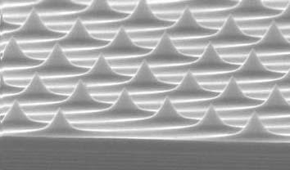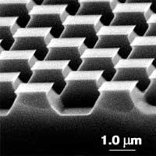

а) б)

Рисунок 3 – Калибровочная решетка для определения рабочей формы зондов TGT1 (а), калибровочная решетка для определения рабочей формы зондов TGX1 (б)

При отсутствии специально изготовленных калибровочных решеток, можно использовать в качестве тестового объекта для получения атомарного разрешения свежий скол слюды или высоко ориентированного пиролитического графита, т.к. параметры их рельефа хорошо известны.

Преимуществами графита как тестового образца являются:

- стабильная работа выхода;

- низкая концентрация точечных и линейных дефектов;

- низкая химическая активность в атмосферных условиях;

- возможность получения атомарно – чистой поверхности.

3.2 Артефакты АСМ

При сканировании методом атомно-силовой микроскопии возможно появление аппаратных эффектов (артефактов), искажающих реальную картину.

Появление артефактов может быть вызвано рядом причин:

Во-первых, оказывает влияние форма зонда.

Например, если острие зонда скололось и зонд имеет несколько вершин вместо одной, то наблюдается двоение (троение и т.д.) объектов на изображении поверхности.

Боковая поверхность объекта искажается в случае сканирования тупым зондом (рисунок 4).

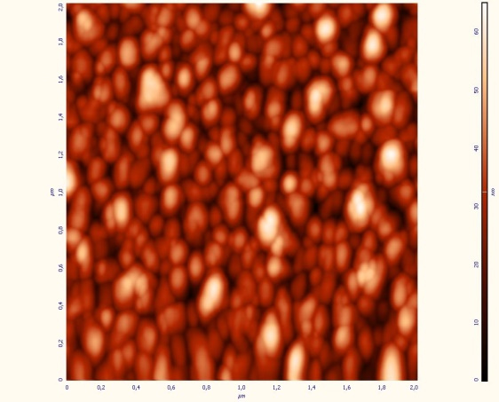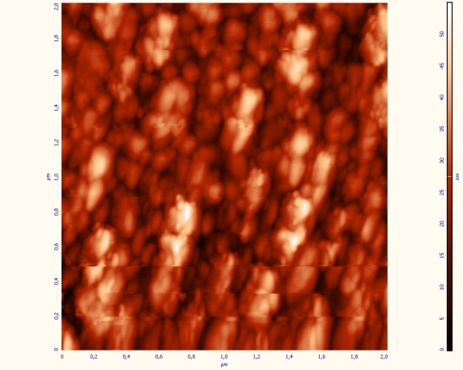

а) б)

Рисунок 4 – АСМ - изображение поверхности без искажений (а) и при наличии артефактов (б)

Также необходимо учитывать уменьшение высоты объекта за счет деформации поверхности под воздействием зонда во время сканирования и уширение профиля исследуемого объекта.

Во-вторых, изображение АСМ может быть искажено из-за не отрегулированной системы обратной связи (ОС).

В-третьих, изменения в полученное АСМ - изображение может внести неквалифицированная обработка данных.

Сложные программы обработки изображений позволяют улучшать полученные изображения путем введения искусственных источников света, фильтрации окружающего шума и т.д.

Однако следует помнить, что небрежное обращение с полученными данными приводит к потере «истинного» рельефа поверхности и на АСМ – изображении появляются ложные детали.

Чтобы убедиться в точности соответствия полученного изображения и структуры реальной поверхности исследуемого образца, необходимо выполнить следующие действия:

- повторить сканирование (убедиться в воспроизводимости результатов);

- изменить направление сканирования;

- изменить размер скана (убедиться, что масштаб деталей поверхности меняется должным образом);

- повернуть образец вокруг вертикальной оси и провести сканирование поверхности;

- изменить скорость сканирования (если на полученном скане присутствуют периодические или квазипериодические детали поверхности);

- изменить параметры цепи обратной связи.

После каждого нового сканирования сравнивают полученное изображение с предыдущим, и отмечают – какие изменения произошли на скане.

Таким образом, проводится уточнение информации о структуре поверхности исследуемого образца.

Кроме того, существуют специальные программы восстановления истинного изображения поверхности, основанные на компьютерной обработке АСМ - данных с учетом конкретной формы зонда.

4 Области применения СЗМ

На сегодняшний день методы атомно-силовой микроскопии нашли свое наиболее широкое применение в физике, электронике и материаловедении. Например, использование АСМ позволяет контролировать или модифицировать расположение элементов на миниатюрных чипах (рисунок 5). Одно из основных направлений развития современной электроники – миниатюризация. Уменьшение размеров микросхем и проводящих элементов напрямую связано со снижением энергозатрат и увеличением производительности современной техники. Уже в ближайшем будущем в отдельных наноразмерных контактах и проводящих элементах для переноса зарядов будут использоваться не более десятка электронов (в современных микросхемах эта цифра на несколько порядков выше). Именно для работы со столь малыми структурами идеально подходят методы сканирующей зондовой микроскопии.

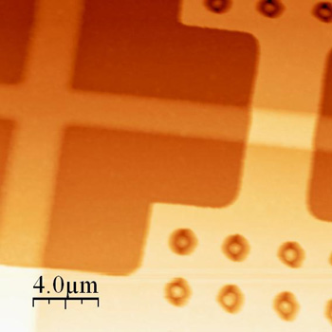

Рисунок 5 – Изображение атомно-силовой микроскопии участка чипа. АСМ позволяет проверять чипы на наличие дефектов, а в ряде случаев использоваться и для создания микро- или нано- структур из проводящих элементов. Это очередной шаг на пути миниатюризации электроники и повышении производительности вычислительных систем

В фундаментальных исследованиях также был найден широкий спектр применения методам сканирующей зондовой микроскопии: ученые смогли изучать структуру отдельных молекул, получая изображения, на которых видно расположение отдельных атомов в структуре молекулы (рисунок 6).

Если проводить параллели с историей, то можно сказать, что СЗМ открыла ученым, до этого пользовавшимся «рисунками» молекул, мир фотографии на атомарном уровне, как это случилось в начале XIX века в макромире.

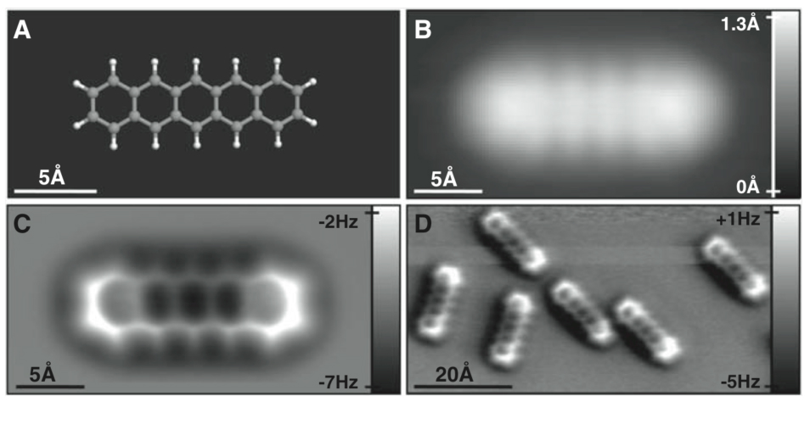

Рисунок 6 – А – модель молекулы пентацена. В – изображение сканирующей туннельной микроскопии единичной молекулы пентацена. С и D – изображения атомно-силовой микроскопии единичной молекулы пентацена. Разрешающая способность метода позволяет различать расположения отдельных атомов в составе молекулы [3]

Еще одним важным шагом вперед была разработка модификаций сканирующих модулей, позволяющих производить сканирование в жидкости, что сделало доступным применение методов сканирующей зондовой микроскопии для исследования биологических объектов. Метод атомно-силовой микроскопии нашел применение в биохимии, молекулярной биологии во всем диапазоне размеров исследуемых объектов от целых бактерий и клеток различных живых организмов до отдельных белковых молекул. Цели, решаемые методом АСМ в этом диапазоне размеров чрезвычайно разнообразны: идентификация микроорганизмов по их морфологии, исследование влияния различных веществ на жизнедеятельность клеток, визуализация и контроль образования фермент-субстратных комплексов, контроль размеров, структуры и стабильности различных наноструктур, использующихся для доставки лекарственных средств, визуализации единичных биомолекул и многое другое. Гибкость методик АСМ позволяет ученым находить все новые и новые применения методу в биохимии, молекулярной биологии и биотехнологии.

Проводятся исследования антибактериального действия различных препаратов, например, на рисунке 7 представлены изображения бактерий E. coli до и после обработки низкомолекулярным и высокомолекулярным хитозаном – биополимером, который обладает антибактериальной активностью. На рисунке можно видеть, что с течением времени происходит изменение морфологии поверхности бактерий вплоть до полного разрушения.

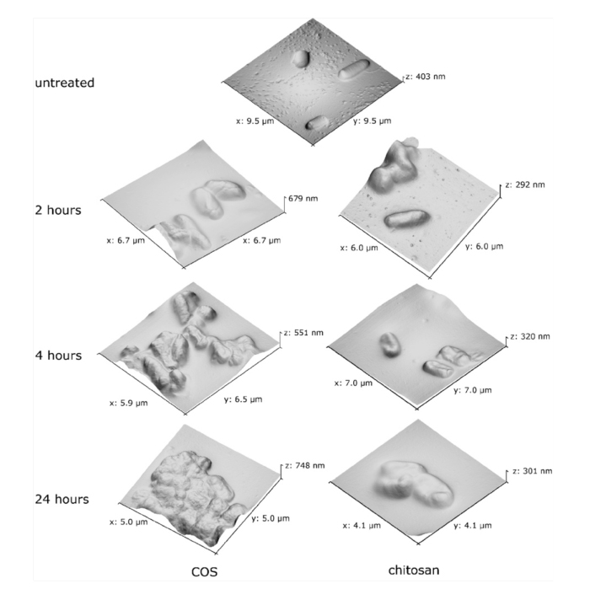

Рисунок 7 – Исследование методом атомно-силовой микроскопии антибактериального действия биополимера хитозана на клетки E. coli. В левой колонке представлены изображения бактерий после обработки низкомолекулярным хитозаном, в правой колонке – после обработки высокомолекулярным хитозаном [4]

Атомно-силовая микроскопия используется для изучения действия различных лекарств или изменения внешних условий на клетки различного типа, в частности, на рисунке 8 приводится изображение симпатической нервной клетки человека. В ходе данного исследования ученые наблюдали изменения морфологии и механических свойств нервных клеток при воздействии различных нейротоксинов. АСМ сейчас применяется для исследований широкого спектра клеток человека, в том числе и раковых опухолей, нейронных сетей, стенок сосудов и многих других объектов человеческого организма.

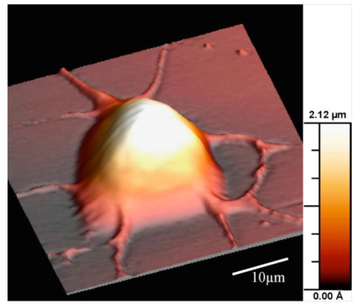

Рисунок 8 – Изображение симпатической нервной клетки человека, полученное методом атомно-силовой микроскопии [5]

Еще один важный аспект использования АСМ в современной биологии и и биотехнологии это определение размеров, стабильности и морфологии различных наноструктур, использующихся для доставки лекарственных препаратов. Методы АСМ позволяют не только определять размеры наночастиц, но и контролировать степень загрузки лекарственным препаратом, склонность к агрегации и некоторые другие параметры, способные помочь ученым при дальнейшей работе с исследуемым носителем. На рисунке 9 представлены наночастицы на основе хитозана и галактоманнана (А) до загрузки лекарственным препаратом лактоферрином, после загрузки (Б), а также наблюдать способность к агрегации таких наночастиц (В) и модель агрегата из 6 наночастиц, созданную на основе данных АСМ ( Г ) [6].

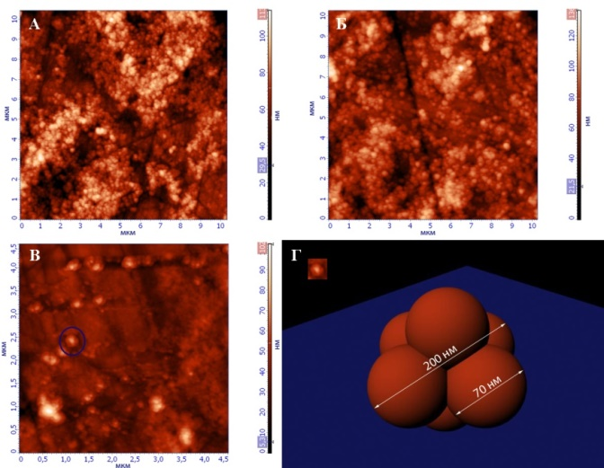

Рисунок 9 – Использование атомно-силовой микроскопии для определения основных характеристик наночастиц на основе хитозана и галактоманнана

Переходя к структурным компонентам клетки АСМ позволяет, например, визуализировать конформационные и структурные изменения молекул ДНК, что дало возможность изучать влияния различных внешних факторов (например, УФ-излучения или радиации, рисунок 10) на саму молекулу, определять места связывания различных ферментов и кофакторов, участвующих в транскрипции и репликации ДНК. Еще один интересный вариант использования метода при работе с ДНК – секвенирование с помощью СЗМ. Данный подход основан на возможности регистрировать зондом единичные основания в структуре ДНК. Модификация кончика зонда позволит фиксировать поочередно положения каждого из четырех нуклеотидов в цепочке ДНК, далее из полученных положений каждого типа оснований и будет складываться последовательность генетического кода. Однако такой вариант секвенирования находится сейчас лишь в стадии разработки: ученым предстоит преодолеть еще целый ряд серьезных препятствий, в первую очередь это стремление к соотношению цена/скорость/точность, сравнимому с классическими методами секвенирования, прежде чем такой метод сможет найти коммерческое применение.

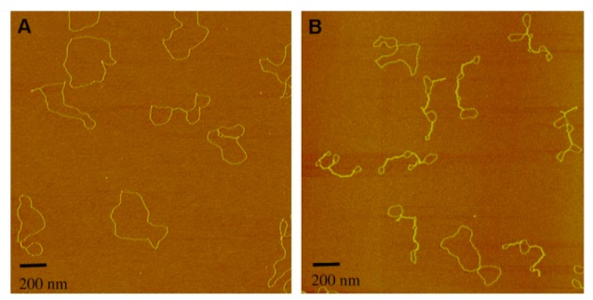

Рисунок 10 – Изображения атомно-силовой микроскопии молекул ДНК до (А) и после (В) УФ-облучения. Хорошо видны конформационные изменения в структуре молекул после облучения (цепочки ДНК значительно сильнее скручены после облучения)

Зачастую в околонаучной прессе можно увидеть статьи о различных миниатюрных устройствах, микрофабриках или нанороботах, однако описывается это больше с точки зрения научной фантастики. На самом же деле ученые уже вплотную приблизились к разработке технологий, позволяющих воплотить в жизнь такие задумки. Прекрасной иллюстрацией может являться работа американских ученых [7], которые с помощью сканирующей туннельной микроскопии показали, что молекулы антрахинона, размещенные на очень ровной поверхности, двигаются по прямой линии и способны переносить с собой одну или две молекулы СО₂ (рисунок 11). При этом размер такого «молекулярного переносчика» составляет не многим более 10 Å и является ярким примером детали биологических наномеханизмов, которые будут разрабатываться в ближайшем будущем.

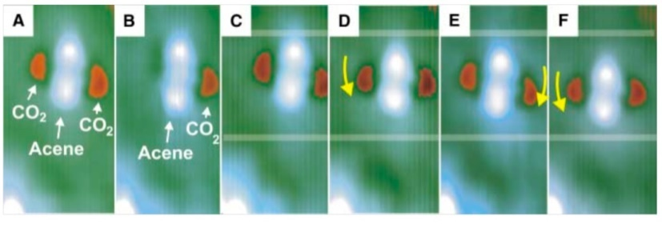

Рисунок 11 – На серии снимков сканирующей туннельной микроскопии представлены изображения молекулы антрахинона, несущего две (А) и одну (В) молекулы СО₂ и изображения пошагового движения молекулы (С-F) [7]

При сегодняшних темпах развития науки и технологии уже в ближайшее десятилетие произойдет значительное усовершенствование сканирующих зондовых микроскопов и упрощение технологий их производства, что приведет к снижению цен на данную продукцию.

Современная атомно-силовая микроскопия активно используется во всем мире для исследования как полупроводников, так и любых других материалов. Очень широкое развитие она получила по исследованию вирусов, клеток, генов в биологии, — там с ней связывают большие надежды. Интересным является возможность использовать АСМ для литографии, — как механического царапания поверхности шипом, так и окисления поверхности под шипом при подаче на иглу потенциала. Это открывает большие возможности по использованию самого метода СЗМ для нужд нанолитогафии [3].

СЗМ позволяет осуществлять непосредственное силовое воздействие зондом на поверхность образца. Это может производиться двумя путями – статическим воздействием (наногравировка) и динамическим воздействием (наночеканка). При наногравировке используется Контактный метод сканирования для формирования рисунка на поверхности подложки или на нанесенном на нее слое [5].

С использованием АСМ динамической литографии (наночеканки, рисунок 12) модификация поверхности происходит за счет формирования углублений на поверхности образца колеблющимся зондом, при этом используется прерывисто-контактный метод сканирования.

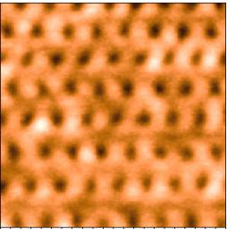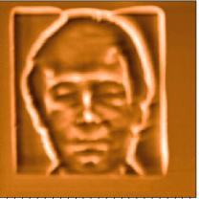

Рисунок 12 – использование АСМ динамической литографии (наночеканка)

АСМ динамическая литография может производиться с использованием векторного или растрового сканирования. Векторная литография осуществляется по заранее заданному рисунку, ее преимущество заключается в относительно большой скорости, однако она не позволяет варьировать силу воздействия на подложку в процессе литографии. Растровая литография осуществляется более медленно, поскольку при ее проведение сканирование осуществляется по всей площади участка подложки, на которой формируется рисунок, однако она позволяет осуществлять различное (в зависимости от рисунка шаблона) по силе воздействие зонда на подложку.

Механическая наномодификация производится непосредственным механическим воздействием острия зонда на поверхность. Однако даже для такого относительно мягкого полупроводникового материала как, например, GaAs метод позволяет получать глубины лишь до 2 нм. На рисунке 13 приведено АСМ изображение поверхности GaAs с линиями, полученными механическим воздействием с приложением (в течение 100 мс) различных сил давления на зонд. Сила увеличивалась от левого нижнего угла изображения к правому верхнему углу.

Рисунок 13 – АСМ изображение пластины арсенида галлия с линиями механической модификации

Локальное анодное окисление широко применяется в зондовой нанолитографии. Предпочтительно используется АСМ с проводящим зондом, так как АСМ дает большую толщину окисла и позволяет одновременно диагностировать поверхность. Процесс локального анодного окисления применялся для модификации поверхности металлов (Ti, Al), полупроводников(Si, GaAs) и полупроводниковых гетероструктур, а также для изготовления активных элементов наноэлектроники. Обычно процесс проводят в атмосферных условиях, без погружения системы «зонд–подложка» в жидкость. На рисунке 14 приведены примеры литографии методом анодного окисления на поверхности кремния [8].

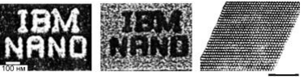

а) б) в)

а) – после анодного окисления (выступы); б) – после избирательного травления окисла (впадины); в) – массив точек окисла

Рисунок 14 – Надпись на поверхности кремния

Перьевая нанолитография (другие названия – метод погруженного пера, нанописьмо, рисунок 15) – это один из новых методов нанолитографии, предложен в 1999 г. «Пером» служит зонд АСМ, «бумагой» – подложка, «чернилами» – жидкие органические вещества или их растворы. Зонд АСМ рисует «чернилами» на поверхности подложки. Так как зондом легко манипулировать, то можно наносить рисунок любой сложности и детализации. Диапазон ширины линий – от 10 нм до 1 мкм. Скорость движения зонда при записи – от нескольких нанометров в секунду до 100 нм/с. Поскольку метод медленный, он не может использоваться в серийном производстве, но может быть эффективным для быстрого создания прототипов различных приборов, когда еще нет соответствующей производственной технологии, а также в биотехнологии, фармацевтике, для исследования белков и ДНК [8].

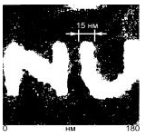

Рисунок 15 – «Перьевая» запись на поверхности золота

Параллельный перенос рисунка. Недостатком перьевого метода является низкая производительность. Для ее увеличения предложен способ, основанный на одновременном использовании системы «перьев». Устройство дает ширину линий 60 нм при скорости записи 0,5 мкм/с.

Термонанолитография. Недостаток описанного метода – невозможность включать и выключать поток «чернил», пока перо находится в контакте с поверхностью. В термометоде используются «чернила», которые пишут только при нагреве зонда, когда материал «чернил» плавится. Процессом записи можно управлять, включая и выключая проводящий зонд [7].
При модификации поликарбонатной пленки матрицы компакт диска используется режим динамической силовой литографии (рисунок 15), при котором происходит вдавливание материала в объем образца на глубину порядка 100 нм.

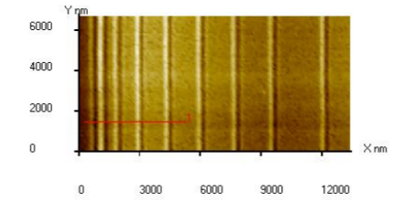

Рисунок 16 – АСМ-изображение модифицированной поверхности
поликарбонатной матрицы

Для получения качественной модификации поверхностей различной твердости необходимы: применение жестких зондов, с минимальным радиусом закругления острия, выбор области скана поверхности без существенных артефактов и наименьшими перепадами рельефа по высоте, подготовка качественного шаблона, а также выбор оптимальных настроек параметров программы управления СЗМ [8].
С помощью метод перьевой нанолитографии могут быть структурированы определенные виды протеинов, а также молекулы ДНК. На рисунке 17 приведено АСМ-изображение массива наноструктур протеина, сформированного методом перьевой нанолитографии, показывающее возможность использования этого метода для исследования и контроля процессов структурирования биологических материалов [8].
Для проведения перьевой нанолитографии наиболее широкое распространение получили подложки из золота, кремния, окиси кремния и стекла. К «чернилам» относятся алкитиолы, органосиланы, протеины, ДНК, красители и др. Минимальный размер структуры, полученной методом перьевой нанолитографии, составляет порядка 15 нм для «чернил» из алкотиолов, осажденных на монокристаллическую поверхность подложки золота.

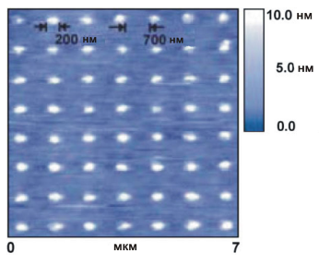
Рисунок 17 – АСМ-изображение структурированных протеинов

Локальное анодное окисление является мощным и многофункциональным методом для формирования наноразмерных устройств с помощью АСМ. Методом ЛАО были сформированы диэлектрические барьеры, резистивные маски для селективного травления, а также шаблоны разной формы, комбинируя которые можно формировать различного рода электронные и механические элементы наноэлектроники. К таким элементам относятся нанопроводники, полупроводниковые наноструктуры с квантоворазмерными эффектами на основе двумерного электронного газа, запоминающие устройства с высокой плотностью записи информации, одноэлектронные транзисторы, квантовые точки и т.д.
Основным отличием зондовой нанолитографии методом ЛАО от других методов модификации, основанных на использовании СЗМ, является то, что процессы отображения топологии и модификации поверхности образца происходят независимо друг от друга.

Заключение

Основные результаты курсового проекта состоят в следующем:
- Изучена литература, посвященная возможностям атомно-силовой микроскопии и созданию наноразмерных устройств с помощью АСМ.
- Изучены устройство атомно-силового микроскопа и способы сканирования с помощью него различных поверхностей, сложности в получении изображений, появления аппаратных эффектов (артефактов). Рассмотрены методы создания и модификации нанормазмерных устройств такие как: наногравировка, наночеканка, локальное анодное окисление, перьевая нанолитография, параллельный перенос рисунка, термонанолитография. Каждый из методов имеет свои преимущества и недостатки. Например, проблема быстрого износа и разрушение зонда при использовании наночеканки и наногравировки была решена созданием таких методов как: ЛАО, перьевая нанолитография, термонанолитография. Износ зонда в этих методах происходит медленнее. Низкая производимость при использовании перьевого метода была увеличена с помощью метода параллельного переноса рисунка. Большая скорость была достигнута с использованием «чернил», которые пишут только при нагреве зонда. Но при этом возникла проблема – невозможность включать и выключать поток «чернил», пока перо находится в контакте с поверхностью. Таким образом, выбор метода зависит от нужд при создании наноразмерных устройств.
- Изучена возможность создания наноразмерных устройств при помощи методов АСМ. Например, нанопроводники, полупроводниковые наноструктуры с квантоворазмерными эффектами на основе двумерного электронного газа, запоминающие устройства с высокой плотностью записи информации, одноэлектронные транзисторы, квантовые точки. С помощью рассмотренных методов также может проводиться модификации поверхностей различной твердости (например, модификация поликарбонатной пленки матрицы компакт диска) и структурирование определенных видов протеинов, а также молекул ДНК.

Список использованных источников

1 Миронов В. Л. Основы сканирующей зондовой микроскопии. Российская академия наук / В.Л. Миронов. – Нижний Новгород: Институт физики микроструктур, 2004 – 110 с.
2 Хейденрайх Р. Основы просвечивающей электронной микроскопии / Р. Хейден-райх. – М.: Мир, 1966, 472 с.
3 Рашкович Л. Н. Атомно-силовая микроскопия процессов кристаллизации в растворе / Л. Н. Рашкович // Соросовский образовательный журнал. – 2001. – № 10.
4 Андреева Н. В. Физика и диагностика биомолекулярных систем. Исследования методами зондовой микроскопии: учеб. пособие / Н. В. Андреева, П. Г. Габдуллин. – СПб.: Изд-во Политехн. ун-та, 2012. – 179 с.
5 Хирш П. Электронная микроскопия тонких кристаллов / П. Хирш, И. Хови.– М.: Мир, 1968.
6 Рыков С. А. Сканирующая зондовая микроскопия полупроводниковых материалов и наноструктур /С. А. Рыков, А. Я. Шика. – СПб.: Наука, 2001.
7 Константинова Г. С. Нанотехнология в электронике. Введение в специальность: Учебное пособие. 2-е изд. / Г. С. Константинова, В. Н. Лозовский, С. В. Лозовский. – СПб.: Лань, 2008.
8 Агеев О. А. Методы формирования структур элементов наноэлектроники и наносистемной техники: Учебное пособие / О. А. Агеев, А. А. Федотов, В. А. Смирнов. –Таганрог: Изд-во ТТИ ЮФУ, 2010. – 72 с.

